**MME4- EJER 6 – MODDING**

<https://www.aipbarcelona.com/que-es-el-modding/>

<http://www.dekamodder.es/wp/>

<https://www.campus-party.org/>

1.- ¿Qué es el Campus Party?

Es una reunión de un grupo de personas con sus equipos para realizar actividades (jugar, intercambiar información, aprender, etc) que se hace en España desde 1997.

2.- ¿Qué ventajas y desventajas crees que tiene la práctica del overclocking?

**VENTAJAS:**

* La CPU y el resto del hardware funciona a una velocidad elevada.

**DESVENTAJAS:**

* Necesita una refrigeración muy potente.
* Anula las garantías que se acordaron con el/los fabricantes.
* La vida útil de nuestro hardware disminuye.

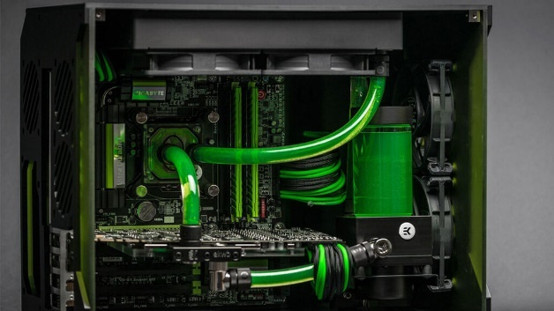3.- A diferencia de los sistemas de refrigeración convencionales, ¿Qué sistemas de refrigeración se utilizan en el modding?

Refrigeración líquida.

4.- ¿Qué diferentes actividades se realizan relacionadas con el modding en el Campus Party?

Desarrollo y programación, diseño, software libre, fotografía, emprendimiento, multimedia, drones, diseño de videojuegos, video, partidas de [videojuegos](https://es.wikipedia.org/wiki/Videojuegos) [multijugador](https://es.wikipedia.org/wiki/Multijugador). Además, está el intercambio de todo tipo de datos